PENGGEMBALAAN
Suatu Tinjauan Teologis-Praktis tentang Pengaruh Pelaksanaan Perkunjungan Majelis
Gereja Terhadap Keaktifan Anggota Jemaat Mengikuti Ibadah Rumah Tangga di
Gereja Toraja Jemaat Pa’Besenan, Klasis Kesu’ Malenong


Diajukan Kepada Sekolah Tinggi Agama Kristen Negeri Toraja
untuk mendapatkan Gelar Sarjana Pendidikan Kristen (S.PdK)
01.FH
MARNIDATCUNGG1
2W62162
SEKOLAH TINGGI AGAMA KRISTEN' NEGERI TORAJA
(STAKN) TORAJA
2011

Nama | : MARNIDATULINGGI
Nirm | : 20062162
Jurusan | : Pendidikan Agama Kristen
Maka disetujui untuk mempertanggungjawabkan dalam Ujian Skripsi didepan
Dewan Penguji
Mengkendek, 26 Agustus 2011
Pembimbing I
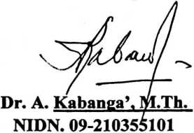
Pembimbing H

Sanda Mongan, S.Th.
NIP. 198010162009012005

Judul Skripsi  Sub Judul | : PENGGEMBALAAN  : Suatu Tinjauan Teologis Praktis Tentang Pengaruh  Pelaksanaan Majelis Gereja Terhadap Keaktifan Anggota  Jemaat Mengikuti Ibadah Rumah Tangga Di Gereja  Toraja Jemaat Pa’besenan Klasis Kesu’ Malenong.
Disiapkan Oleh  NIRM  Jurusan  Dosen Pembimbing |  | : MARNI DATULINGGI’  : 20062162  : Pendidikan Agama Kristen  : 1. Dr. A. Kabanga’, M.Th  2. Sanda Mongan, S.Th

Telah dipertahankan oleh Penulisnya di depan Panitia Ujian Sarjana (SI) dan Dewan
Penguji Sekolah Tinggi Agama Kristen Negeri (STAKN) Toraja pada tanggal 16
September 2011 dan dinyatakan lulus dengan nilai: B
Mengkendek, 17 Sepetember 2011

Dosen Penguji:
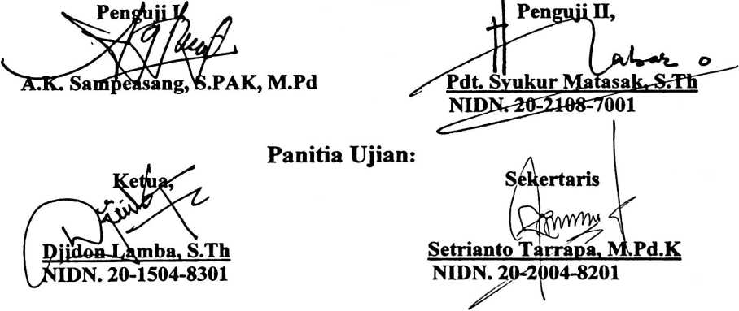
NlDN.10-2707-7601
S
-Mengetahui:
Pgs.K
Toraja,
Salmon P:
mantung, M.Th
iii


ABSTRAK
MARNI DATULINGGI’, 2011 menyusun skripsi ini dengan
Judul: PENGGEMBALAAN, dengan sub Judul “ Suatu Tinjauan
Teologis Praktis Tentang Pengaruh Pelaksanaan Majelis Gereja Terhadap
Anggota Jemaat Mengikuti Ibadah Rumah Tangga di Gereja Toraja
Jemaat Pa’besenan, Klasis Kesu’ Malenong.
Perkunjungan yang dilakukan oleh majelis geraja tidak sebatas
mengunjungi dan melihat-lihat keadaan anggota jemaat saja melainkan
sebuah perkunjungan yang di dalamnya ada komunikasi dan percakapan
yang bersifat rohani yang diharapkan mampu menjawab masalah-masalah
yang dialami anggota jemaat dan juga mampu memberikan siraman
rohani meskipun itu tidak sempurna.
Untuk itu penulis mengadakan penelitian di jemaat Pa’besenan
tentang pengaruh pelaksanaan perkunjungan majelis gereja kepada anggota
jemaat Adapun cara yang digunakan penulis dalam meneliti adalah
menggunakan angket yaitu menjawab pertanyaan yang dibagikan kepada
majelis gereja dan anggota jemaat.
Hasil penelitian membuktikan bahwa apabila majelis gereja selalu
melaksanakan perkunjungan kepada anggota jemaat akan berpengaruh
terhadap keaktifan anggota jemaat mengikuti ibadah Rumah Tangga.
Untuk itu penulis menyimpulkan bahwa dalam jemaat Pa’besenan,
perkunjungan majelis gereja sangat berarti dan sangat diharapkan oleh
anggota jemaat, terbukti dari hasil pengumpulan data bahwa ternyata
perkunjungan majelis sangat berpengaruh positif terhadap keaktifan
anggota jemaat mengikuti ibadah Rumah Tangga.

